EDITAL DE CONVOCAÇÃO N° 43/2021
Data: 04 de outubro de 2021
Ementa: convoca os Senhores Vereadores para a 32ª Sessão Ordinária da Câmara Municipal de Marechal Cândido Rondon.

O PRESIDENTE DA CÂMARA MUNICIPAL DE MARECHAL CÂNDIDO RONDON, Estado do Paraná, usando das atribuições conferidas pelo Art. 20, parágrafo único, inciso XXII, alíneas "i" e "j" do Regimento Interno, convoca os Senhores Vereadores do Legislativo Municipal para a 32ª Sessão Ordinária, a ser realizada em plataforma virtual no dia 04 de outubro de 2021, às 18h00, constituída da seguinte pauta:

- PEQUENO EXPEDIENTE: Mensagem de Exposição de Motivos nº 39/2021, que encaminha o Projeto de Lei nº 34/2021, do Executivo Municipal; Mensagem de Exposição de Motivos nº 40/2021, que encaminha o Projeto de Lei nº 35/2021, do Executivo Municipal; Mensagem de Exposição de Motivos nº 41/2021, que encaminha o Projeto de Lei nº 36/2021, do Executivo Municipal; Mensagem de Exposição de Motivos nº 42/2021, que encaminha o Projeto de Lei nº 37/2021, do Executivo Municipal; Mensagem de Exposição de Motivos ao Projeto de Lei nº 32/2021, do Legislativo Municipal; Mensagem de Exposição de Motivos ao Projeto de Lei nº 33/2021, do Legislativo Municipal; Requerimentos de nºs 459 a 466/2021; Indicações de nºs 534, 561, 562 e 564 a 571/2021; e, correspondências diversas.

- GRANDE EXPEDIENTE:

- ORDEM DO DIA:
(TERCEIRA VOTAÇÃO):
- Projeto de Lei nº 28/2021, do Executivo Municipal;
- Projeto de Lei nº 29/2021, do Executivo Municipal;
(PRIMEIRA VOTAÇÃO):
- Projeto de Lei Complementar 04/2021, do Executivo Municipal
- Projeto de Lei nº 32/2021, do Executivo Municipal
- Projeto de Lei nº 33/2021, do Executivo Municipal
(VOTAÇÃO TURNO ÚNICO)
- Projeto de Resolução nº 07/2021
- Requerimentos de nºs 459 a 466/2021.

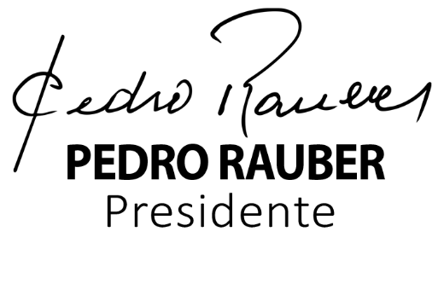
Registre-se e publique-se.

